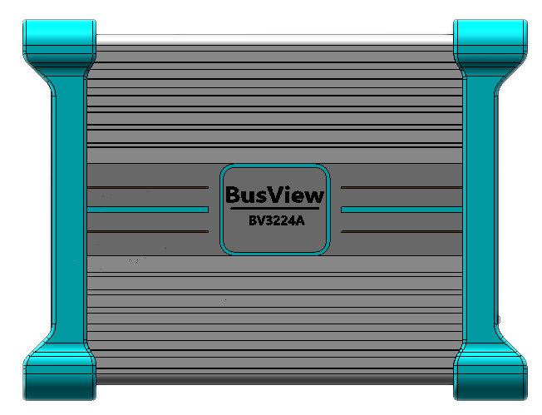

BusView 协议分析仪
用户手册 v1.0.0

修订历史
下表显示了该文档的修订历史记录。
日期(DD/MM/YY) | 版本 | 描述
25/08/21 | v1.0.0

目录
1. 产品概述 5
2. 准备工作 5
2.1 运行环境 5
2.2 软件安装 5
2.3 BusView 硬件连接 8
3.软件操作 9
3.1 启动软件 9
3.2 工具栏 10
3.3 触发设置 11
3.4 波形捕获 12
3.5 采集模式 12
3.6 波形查看 13
3.7 波形拖动与缩放 13
3.8 波形搜索 14
3.9 通道设置 15
3.10 波形测量 16
3.11 脉宽/频率测量 16
3.12 脉冲计数 16
3.13 跳变沿距离 17
3.14 光标插入 17
3.15 光标移动 18
3.16 光标跳转 18
3.17 协议解码 19
3.18 文件操作 20
3.19 数据保存 20
3.20 数据导出 20
3.21 截图 21
3.22 数据打开 21

产品概述
BusView 是一款多功能的信号捕获与分析软件，主要功能包括数字逻辑信号捕获与测量，数字协议分析与调试，模拟信号实时显示与测量，信号频谱分析等。
目前BusView支持的硬件: BV3224A

准备工作

运行环境

CPU | i5/6代及以上
内存 | 16GB及以上
硬盘 | 20GB及以上
显存 | 512MB及以上
USB | USB2.0 及以上端口
操作系统 | Windows： Win7 / Win8 / Win10 / Win11

软件安装
运行软件安装包，选择安装语言。
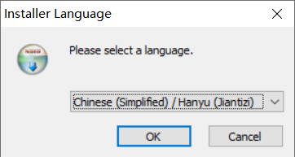

进入安装向导。
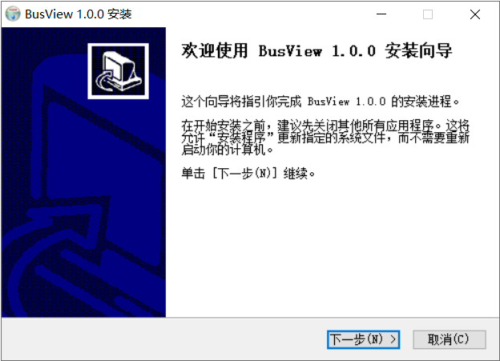

选择安装路径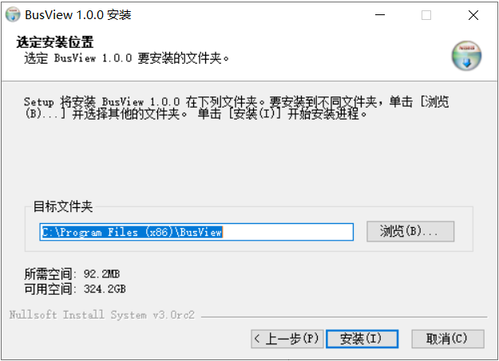
等待安装完成。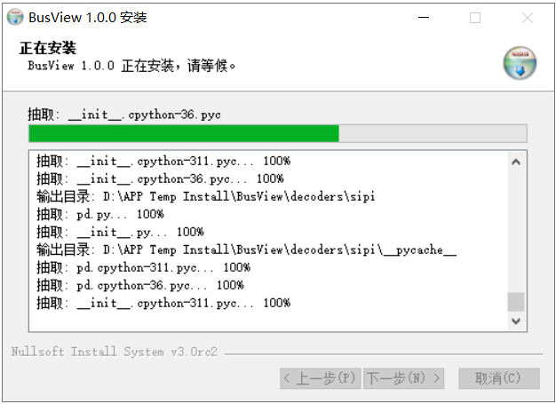
安装完成。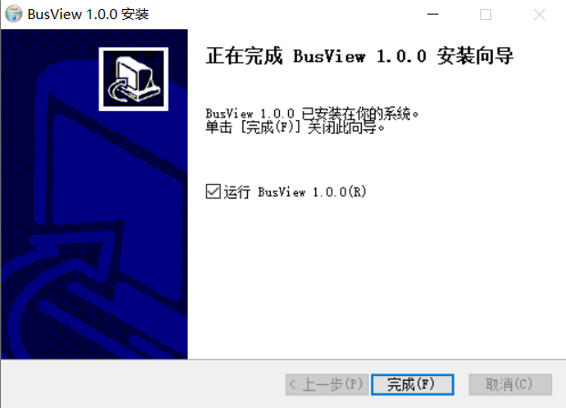

BusView 硬件连接
通过 USB 数据线，将 BusView协议分析仪连接至 PC的 USB端口。如果PC已经成功的安装了BusView软件，此时硬件指示灯应该为绿色常亮。
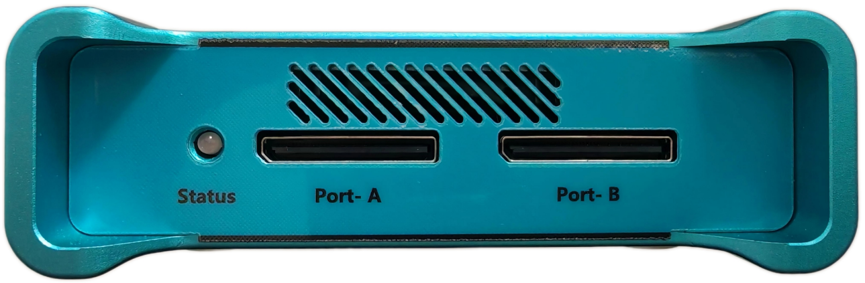
如果指示灯为红灯闪烁，表示设备与PC未正常连接，请检查USB数据线是否与PC正常连接，并查看PC设备管理器 – 通用串行总线控制器中USB驱动是否已正常安装（安装BusView软件时会自动安装此驱动），如未正常安装，请手动安装USB驱动程序。驱动安装完成后，请重新插拔USB数据线。

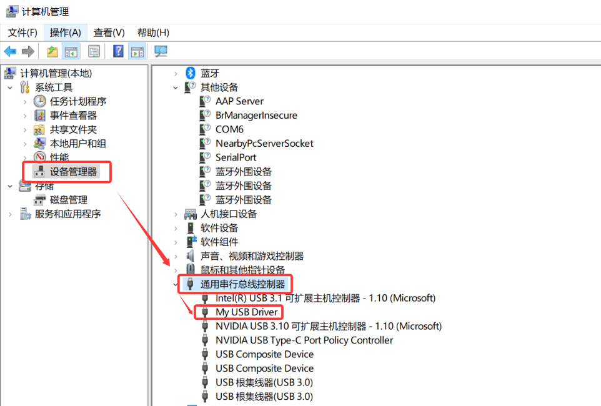

3.软件操作

启动软件
先将设备连接至PC，并确保设备指示灯为绿色常亮。双击BusView.exe启动软件进入用户界面。此时界面左上角的USB图标为绿色，代表软件与设备正常连接。
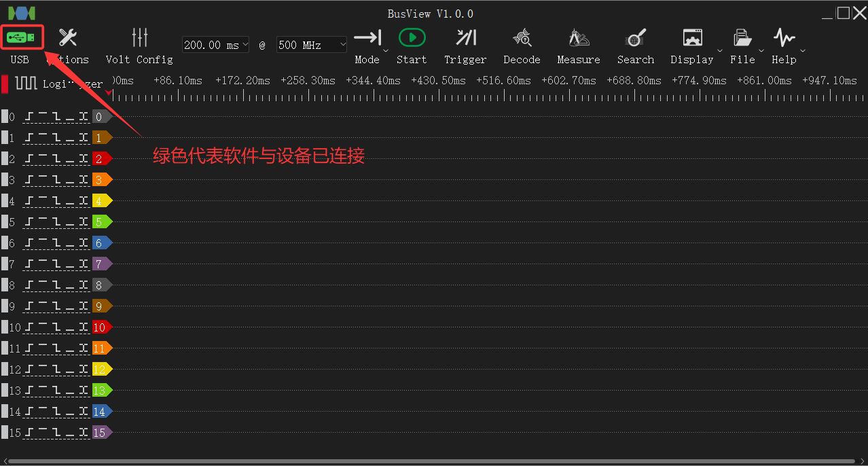

工具栏
通道设置
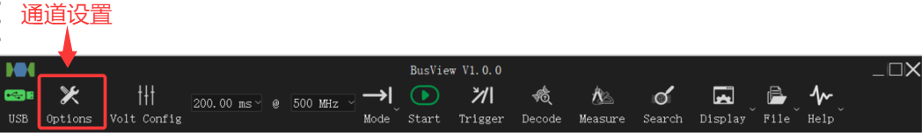
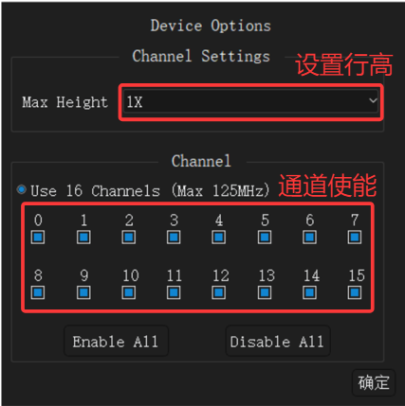
设置行高：
可设置主界面中每个通道的信号（波形）高度。
通道使能：
可单独使能或关闭某一个通道，使界面中只显示使能的通道。

阈值电压
数字信号的判定电平，高于此电压的信号会判定为高电平，反之则为低电平。阈值电压的设置范围是-1 ~ 8V，0.1V步进。设置时参考被测信号的电平标准。
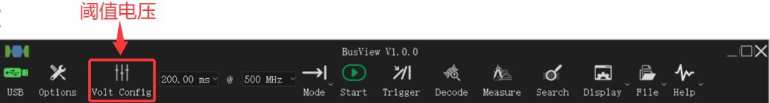
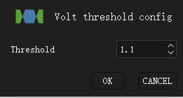

采样时长与采样频率
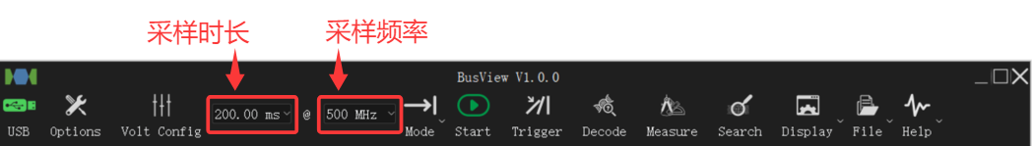

采样时长
如上图所示，采样时长下拉框中显示的值表示采集的时间长度。点击下拉框，会弹出当前采样率下对应的所有采集时长选项。

采样频率
如上图所示，采样频率表示每个通道的采样频率，通常采样频率需要设置为被测信号最高频率的5~10倍。

触发设置
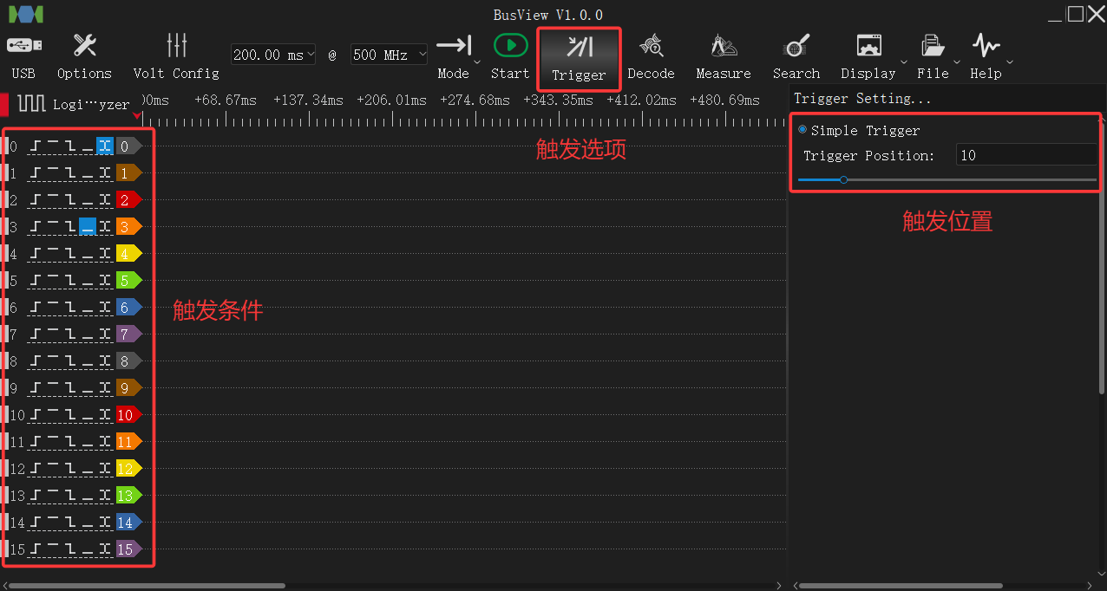
触发可以帮助我们捕获想要观察的特定时刻的信号。触发位置可以设定触发点在整个采样时间中的位置百分比，如上图所示，点击触发选项会弹出对话框，在编辑栏中输入触发位置的值（百分比），也可以拖动滑动条进行设置。触发条件区域可设置每个通道的触发条件：上升沿触发、高电平触发、下降沿触发、低电平触发、边沿触发。

波形捕获
在设置完采集相关的参数后（设备选项，采样时长，采样频率以及触发设置等），就可以开始波形捕获了，正常捕获过程如下：
- 用户点击“开始”按钮或按下快捷键“S ”启动捕获
- BusView 把设定的采样参数传输给逻辑分析仪的硬件
- BusView 发送开始采集的命令，并等待数据传回
- 如无触发条件，逻辑分析仪立即开始采样
- 如有触发条件，逻辑分析仪等待满足触发条件的波形
- 触发后，当采集时长等于设定值
- BusView 接收回传的采集数据
- 数据传输完成后，BusView 结束当前采样，并把波形渲染到显示窗口

采集模式
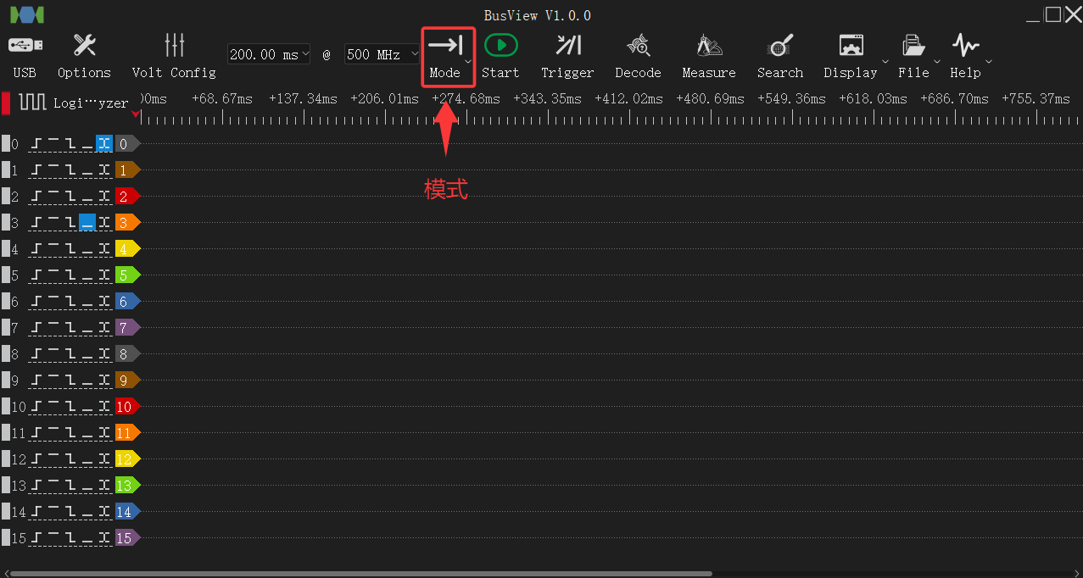
目前BusView只有Buffer模式下的单次采集模式。在这个模式下，采集操作只会被执行一次。当采样时长达到时将停止采集，并将采集的波形数据上传至主界面显示。

波形查看
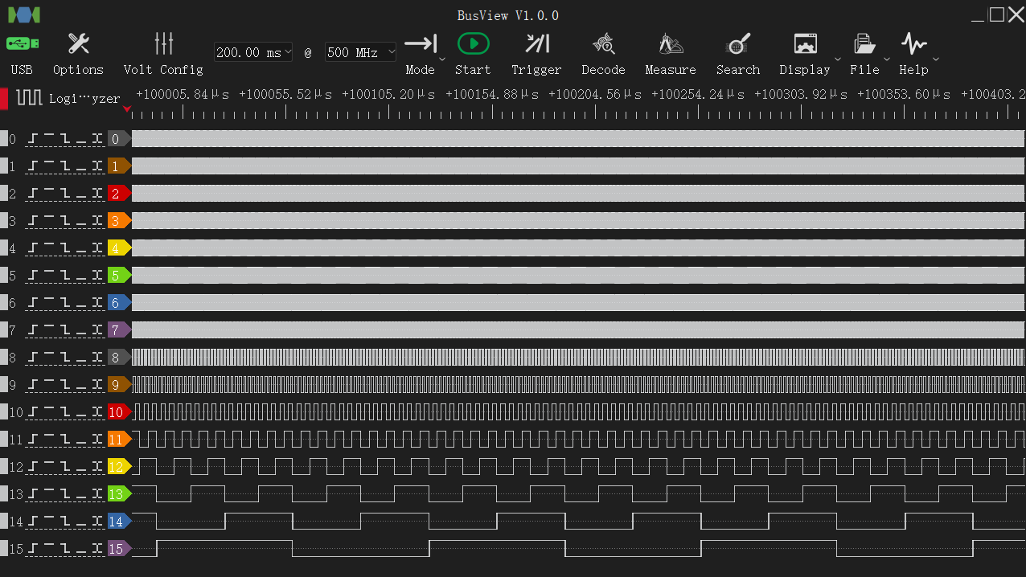
如上图所示，捕获到的数据会以图形的方式显示在数据窗口中。

波形拖动与缩放
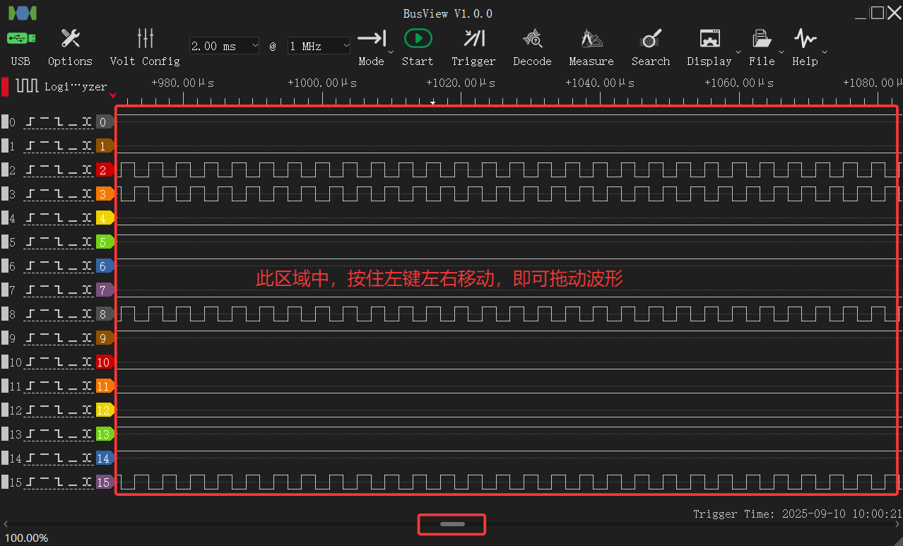
小范围拖动：在波形窗口内（上图波形绘制区域内），按住鼠标左键即可左右拖动波形。
大范围拖动：如上图所示，直接拖动页面底部滚动条，即可左右拖动波形。
快捷键拖动：按下快捷键“Page Up”或“Page Down”可左/右拖动波形。
滚轮缩放：在波形窗口内，滚动鼠标滚轮可对波形进行缩小和放大。
窗口缩放：在波形窗口内，按住右键，并移动鼠标，将显示一个矩形区域，松开即可放大选中区域到全窗口显示。

波形搜索
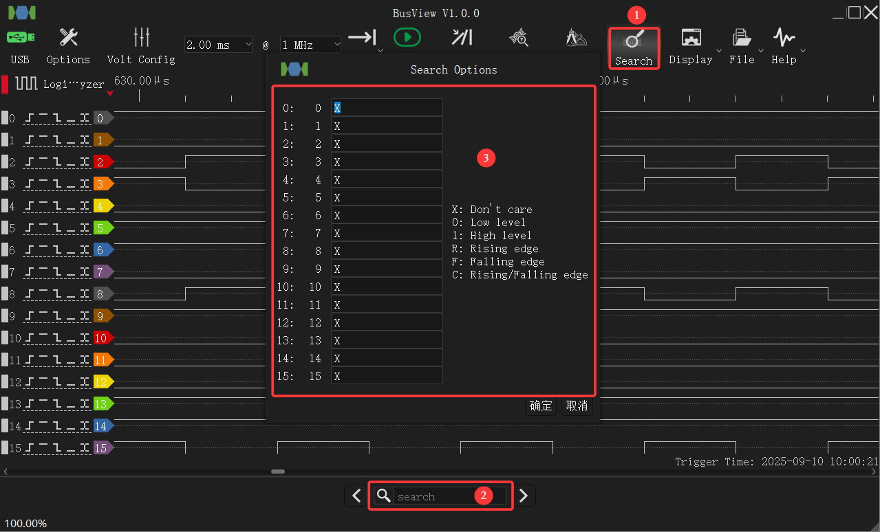
如上图所示，单机搜索按钮或按下快捷键R，页面下方会显示搜索框。单击搜索框弹出搜索设置窗口，在此窗口中设置搜索条件后点击确定，之后可通过搜索框两侧的左右按钮搜索目标。

通道设置
通道颜色/通道名称
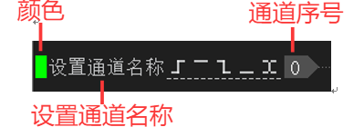
通道顺序
移动鼠标到通道序号标签之上，会出现一个箭头的标志，这时有三种方法可以移动通道。
方法 1：按住鼠标左键，然后拖动鼠标，通道会跟随鼠标移动，到目标位置后，释放鼠标左键即可。
方法 2：单击鼠标左键，选定要移动的通道；然后移动鼠标，通道会跟随鼠标移动，到达目标位置后，再次单击鼠标左键释放通道即可。
方法 3：按住快捷键“Ctrl”，选定要移动的多个通道；然后移动鼠标，通道会跟随鼠标移动，到达目标位置后，再次单击鼠标左键释放通道即可。
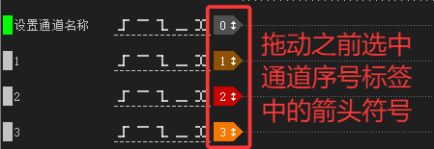

波形测量

BusView提供丰富的测量选项，主要通过鼠标定位和插入光标的方式来实现。通过简单的移动鼠标到待测波形区域即可测量相应波形的脉宽，频率，周期，占空比以及边沿计数；同时，BusView支持任意个数的光标插入，实现波形测量，定位和跳转等需求。

脉宽/频率测量
当数据窗口已显示捕获的波形后，将鼠标移动到任意通道的脉冲位置，即可显示当前脉冲的宽度，以及和随后的脉冲组成的信号频率，周期和占空比等数据。实际测量效果如下图
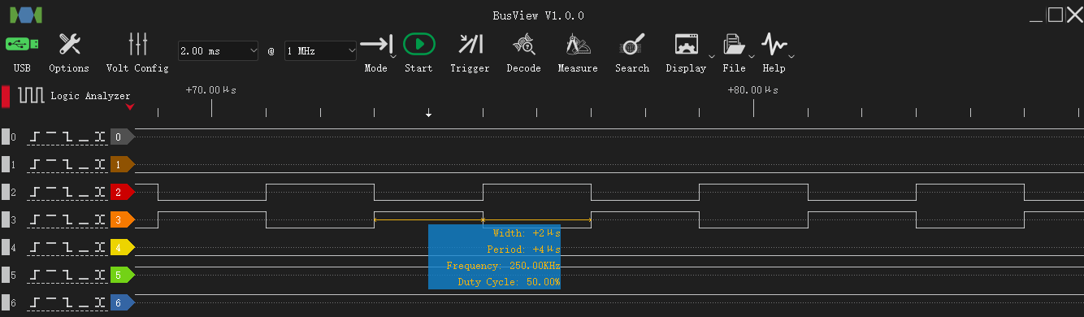

脉冲计数

如下图所示，通过鼠标操作还可以统计任意通道在任意时间段内的边沿个数，具体操作如下所示：
- 移动鼠标到待测通道波形区间内（通道高电平和低电平之间）
- 移动鼠标到待测的起始位置
- 单击鼠标左键，然后移动鼠标到待测结束位置，此过程会动态的显示当前通道在测试范围内的跳变沿，上升沿以及下降沿的个数
- 再次单击鼠标左键完成测量
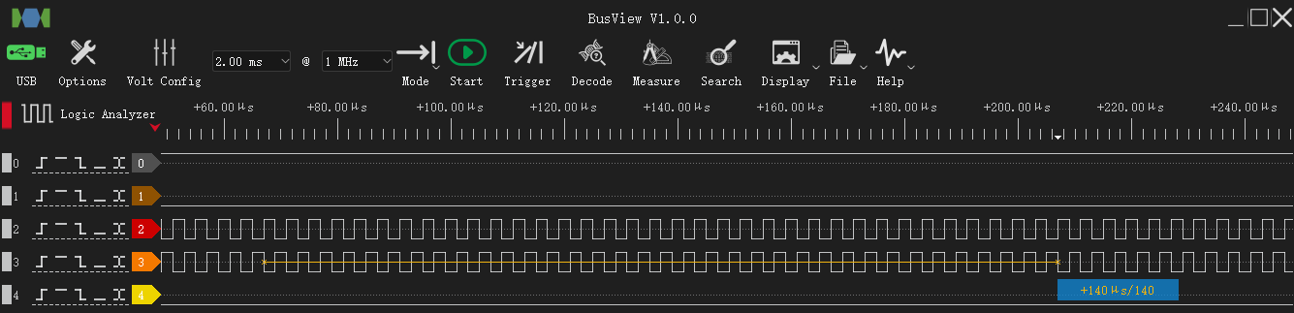

跳变沿距离

如下图所示，通过鼠标操作可以测量任意两个跳变沿的距离，具体操作如下所示：
- 移动鼠标到起始跳变沿的位置，单击鼠标左键，选中起始跳变沿
- 移动鼠标到结束跳变沿的位置，两个跳变沿之间的距离会显示出来（时长/采样间隔点）
- 单击鼠标左键完成测量
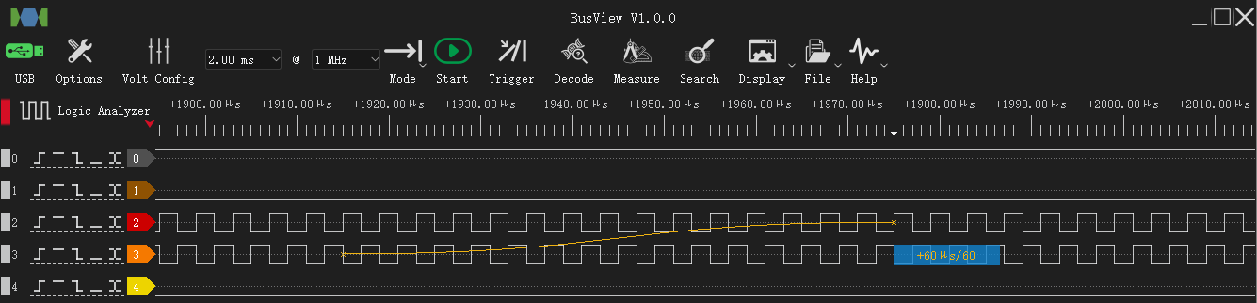

光标插入

方法 1 ：在数据窗口中，移动鼠标到任意想要插入光标的位置，双击鼠标左键，即可插入新的光标。

方法 2 ：在时间标尺上，移动鼠标到任意想要插入光标的位置，单击鼠标左键，出现一个向下的箭头区域，在此区域内再次单击鼠标左键，即可插入新的光标。
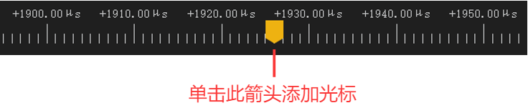

光标移动

方法 1 ：移动鼠标到光标位置，当光标出现加粗显示时，单击鼠标左键选中需要移动的光标，此时光标即可跟随鼠标移动。当希望光标吸附到特定通道波形的某一个跳边沿时，只需要移动鼠标靠近此跳变沿，在一定范围内，光标会自动吸附到此跳边沿位置。
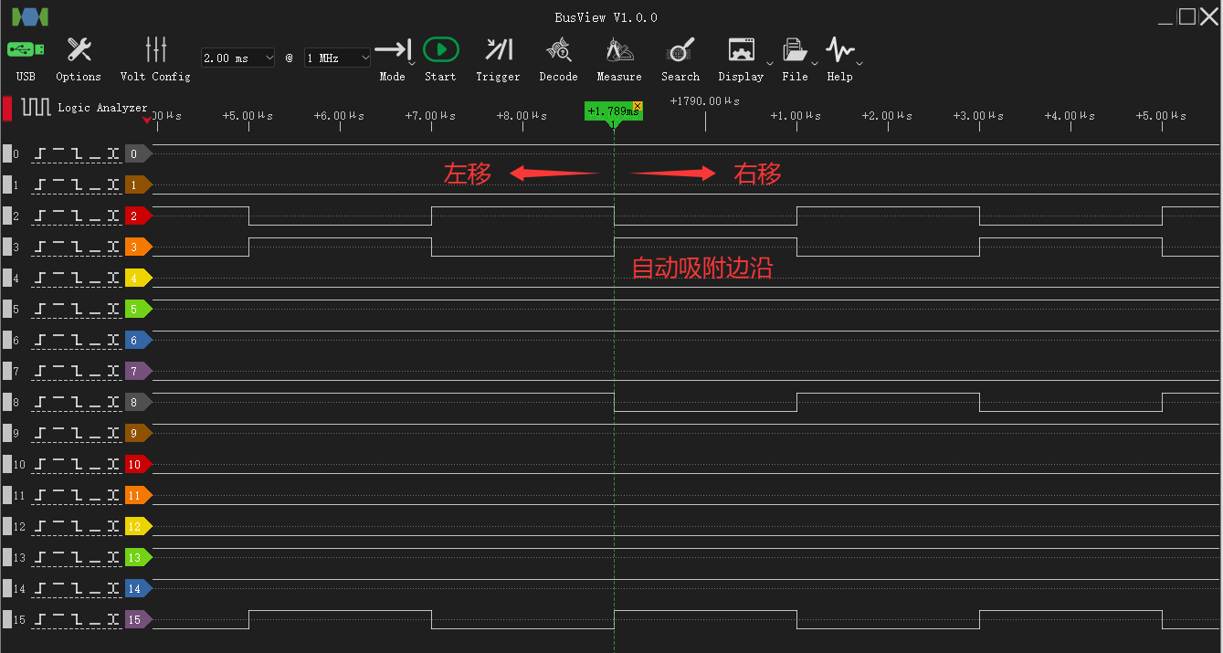

方法 2 ：如下图所示，移动鼠标到任意位置，单击鼠标左键，会出现所有已经存在的光标编号，单击任意编号即可将此编号的光标移动到箭头所指的位置。

光标跳转

光标可以帮助我们标记重要的位置，以便随时查看。以下操作可以在光标位置间任意跳转。在时间标尺的任意位置，点击鼠标右键，会出现所有已经存在的光标编号，单击任意编号即可到达此光标所在位置。

协议解码
协议解码是逻辑分析仪的重要功能之一。当采集到波形数据后，需要将波形数据解读成特定协议的指令/数据，从而方便理解波形的实际含义，大大提高波形分析的效率。
单击解码按钮或按下快捷键“D ”即可调出协议解码窗口，协议解码窗口主要分为两个部分，协议选择和设置以及解码结果列表显示区域。
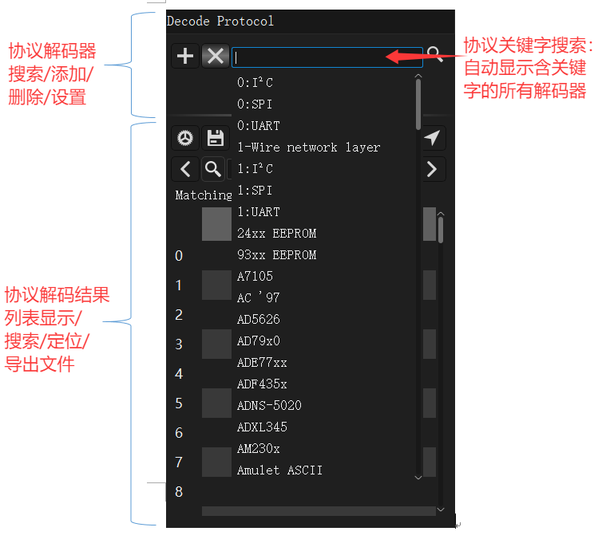

文件操作
单击“文件”按钮，会弹出文件相关操作的菜单，如下图所示，BusView 支持配置加载/保存，数据打开/保存，数据导出，界面截图等文件操作。
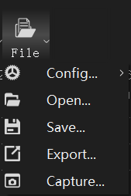

数据保存

点击“文件 ”> “保存 ”，设置需要保存的文件路径和保存的文件名，会将当前数据保存为可被BusView 软件解析的文件格式，以便稍后打开查看。

数据导出

BusView 支持把当前数据导出到通用文件格式，以便使用其他软件处理数据。在逻辑分析仪模式下，点击“文件”>“导出”导出当前数据。 目前支持的导出格式包括：csv ，vcd 以及 gnuplot 等。
如下图所示，导出 csv 文件可以选择导出原始数据或导出压缩数据。
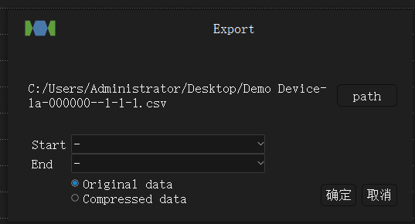

截图

如果希望把当前界面保存成图片格式，可以选择截屏操作。单击“截屏”菜单， 将保存当前的界面图形为 PNG 格式的文件。

数据打开

点击“文件 ”> “打开”，然后选择要加载的数据文件，数据将重新加载并在波形窗口中显示。 BusView 仅支持打开以 .bus 后缀结尾的文件。

